糾正案文

被糾正機關：內政部營建署及所屬陽明山國家公園管理處。

案 由：陽明山國家公園管理處在欠缺充分理由及土地變更回饋機制下，恣意於106年啟動之「陽明山國家公園計畫（第4次通盤檢討）」案內，將半世紀前私立墓園設置法令不備以及環境保護與國土保育尚乏相關審查法制時期所申設，嗣已經74年間依法劃入陽明山國家公園，且多數未開發之私立富貴山墓園7公頃土地劃出國家公園，有違國家公園劃設宗旨；又內政部營建署未善盡上級機關指揮監督職責，前於102年間坐視該處偏離法制程序，擅於「陽明山國家公園計畫（第3次通盤檢討）」案，自訂國家公園「範圍調整原則」，據以將10處國家公園土地劃出，均有違失，爰依法提案糾正。

事實與理由：
有關陽明山國家公園土地管理問題，本院前已就所謂「七七行館」違法占用大面積國有土地及錯誤核發建築執照，以及北投線空中纜車計畫與都市計畫不符等案件進行調查，並分別糾正陽明山國家公園管理處（下稱陽管處）及請相關機關檢討改進在案。惟民國（下同）109年7月間又爆發陽明山國家公園範圍內墓園業者，疑似擬以行賄手段，企圖於陽管處辦理「陽明山國家公園計畫（第4次通盤檢討）」案之過程，將約7公頃土地劃出國家公園之土地變更弊案，雖陽管處相關人員嗣經臺灣臺北地方檢察署（下稱臺北地檢署）檢察官予以不起訴處分，然該處有無另涉行政違失，仍有深入瞭解之必要。
案經本院立案調查，並向陽管處、內政部暨所屬營建署與政風處、新北市政府、臺北地檢署及臺灣臺北地方法院函詢及調閱卷證資料，並於109年10月30日及110年1月14日詢問營建署、陽管處及新北市政府民政局相關人員調查發現，陽管處於「陽明山國家公園計畫（第4次通盤檢討）」案內，將私立富貴山墓園7公頃土地劃出國家公園，以及營建署前坐視該處擅於「陽明山國家公園計畫（第3次通盤檢討）」案，自訂國家公園「範圍調整原則」，據以將10處國家公園土地劃出，均有違失，應予糾正促其注意改善。茲臚列事實與理由如下：

坐落新北市金山區之私立富貴山墓園，核係在私立墓園設置法令不備以及環境保護與國土保育尚乏相關審查法制時期之民國60年間申設（原規劃面積約10公頃），嗣其申設範圍內約7公頃土地業經政府本諸國家公園法對於特有自然風景之維護及保育等立法宗旨，於74年間依法定程序劃入陽明山國家公園範圍（禁止新設殯葬設施），且歷經「陽明山國家公園計畫」多次通盤檢討審酌後仍予以維持，而陽管處30餘年來亦嚴格管控而未有繼續擴大開發（依航照圖目視估計，迄74年間僅開發申設範圍7公頃之六分之一，至今維持不變），惟陽管處竟在缺乏充分理由及土地變更回饋機制，以及忽視我國陸續建立之環境法制已對環境保護與國土保育採取較嚴謹審查程序之下，仍於106年啟動之「陽明山國家公園計畫（第4次通盤檢討）」案內，恣意規劃將上開半世紀前所申設墓園內之7公頃土地全數劃出國家公園範圍，核有規劃與審查過程失諸草率之不當，應予檢討改進並引以為鑑。

早期設置之墓園因未及受相關環境及國土保育專法之檢視，非無相關疑慮：

按政府為杜絕墓地髒亂等亂象，前於國民政府時期制(訂)定「公墓條例」(17年10月4日公布，25年10月30日廢止)及「公墓暫行條例」(行政院於25年10月30日公布)，嗣「公墓暫行條例」因屬命令而非法律，且未系統性的規定管理組織體系等由，經於72年12月9日廢止，另於同年11月11日制定公布「墳墓設置管理條例」；其後基於該條例僅以公墓及私人墳墓之設置及管理為規範對象而難以符合社會實際需要，復於91年7月17日廢止，同日再制定公布現行之殯葬管理條例；另臺灣省政府為辦理公墓等殯葬設施之管理，亦於早期訂有「臺灣省公墓火葬場殯儀館納骨堂（塔）管理規則」。然由於早期「公墓暫行條例」及「臺灣省公墓火葬場殯儀館納骨堂（塔）管理規則」僅明定公墓設置申請人應檢具相關圖說呈報省政府核准，對於申辦程序及審查要件，尚乏明確嚴謹之規定；復以我國係嗣後始陸續制定公布國家公園法（61年6月13日）、山坡地保育利用條例（65年4月29日）、水土保持法（83年5月27日）及環境影響評估法（83年12月30日）等環境保護及國土保育相關專法，是以在該等專法公布施行前之早期獲准設置墓園，既未及受該等專法及所定標準之檢視，則其對環境保育是否確無不良影響，本即非無疑慮；另查臺灣地狹人稠，本不鼓勵土葬，故內政部自90年起即積極推動提高火化率，引導民眾改善殯葬行為，以公平有效使用國土資源(特別是具特殊景觀之國土)。

次按國家公園法第3條、第4條、第7條及第8條規定，國家公園係為永續保育國家特殊景觀、生態系統，保存生物多樣性及文化多元性並供國民之育樂及研究，經內政部循勘查、規劃及該部國家公園計畫委員會之審議等嚴謹程序後，再報請行政院核定所成立；其選址及範圍之劃設，亦有同法第6條第1項所定基準為依據，則一經劃入國家公園範圍之土地，自應以國家公園特有自然風景等之維護及保育為重，其後續除非有充分之理由，自不得任意劃出，始符合國家公園劃設之宗旨，先予敘明。

本案富貴山墓園之申設範圍自74年間劃入陽明山國家公園後，於歷次「陽明山國家公園計畫」通盤檢討均未認可將其劃出該公園範圍，且經陽管處嚴格管控而未有繼續擴大開發（自74年迄今均維持約六分之一之已開發區）：

查坐落新北市金山區原規劃占地約10公頃之私立富貴山墓園，前係（舊）「寶○有限公司」申請並經臺灣省政府60年7月28日府社三字第81984號令核准設置（如圖1所示），其範圍包括目前坐落金山區頂中股段硫磺子坪小段○○、○○-1、○○-2、○○-3、○○-5、○○-6、○○-7、○○-8、○○-9、○○-10、○○-11、○○-12、○○-13、○○-14、○○-15、○○-16、○○-17、○○○-2、○○○、○○○-2、○○○-1、○○○、○○○-2、○○○、○○○-1、○○○-1、○○○-2及○○○-1地號等土地，面積10.3140公頃，嗣由中○股份有限公司(下稱中○公司)於67年取得該墓園部分土地所有權（該公司於87年將其部分土地出售予富○○股份有限公司，富○○股份有限公司嗣又於88年間將部分土地出售予玫○○國際股份有限公司）。由於富貴山墓園因原經營者即（舊）「寶○有限公司」因故於74年5月18日遭公告撤銷登記，該墓園相關地主乃檢具土地使用同意書等資料報經前臺灣省政府社會處於88年6月29日同意變更經營者為中○公司。

由於殯葬管理條例施行後，1座墓園設施僅得由1個經營業者統籌代表對外經營，乃本案富貴山墓園嗣經新設立之（新)寶○股份有限公司（82年6月3日設立，下稱寶○公司）取得當時富貴山墓園10.3140公頃超過三分之二土地之使用權同意書後（由中○公司等出具同意書），依行為時殯葬管理條例第38條規定，於100年7月29日向新北市政府申請該公司為私立富貴山墓園殯葬設施經營業之設立許可，經該府以100年10月20日北府民生字第1001009204號函同意。至此，富貴山墓園之法定經營者為寶○公司，然實際上該墓園存有寶○公司經營之「寶○○○紀念園」，以及玫○○國際股份有限公司經營之「陽○○○」墓園。

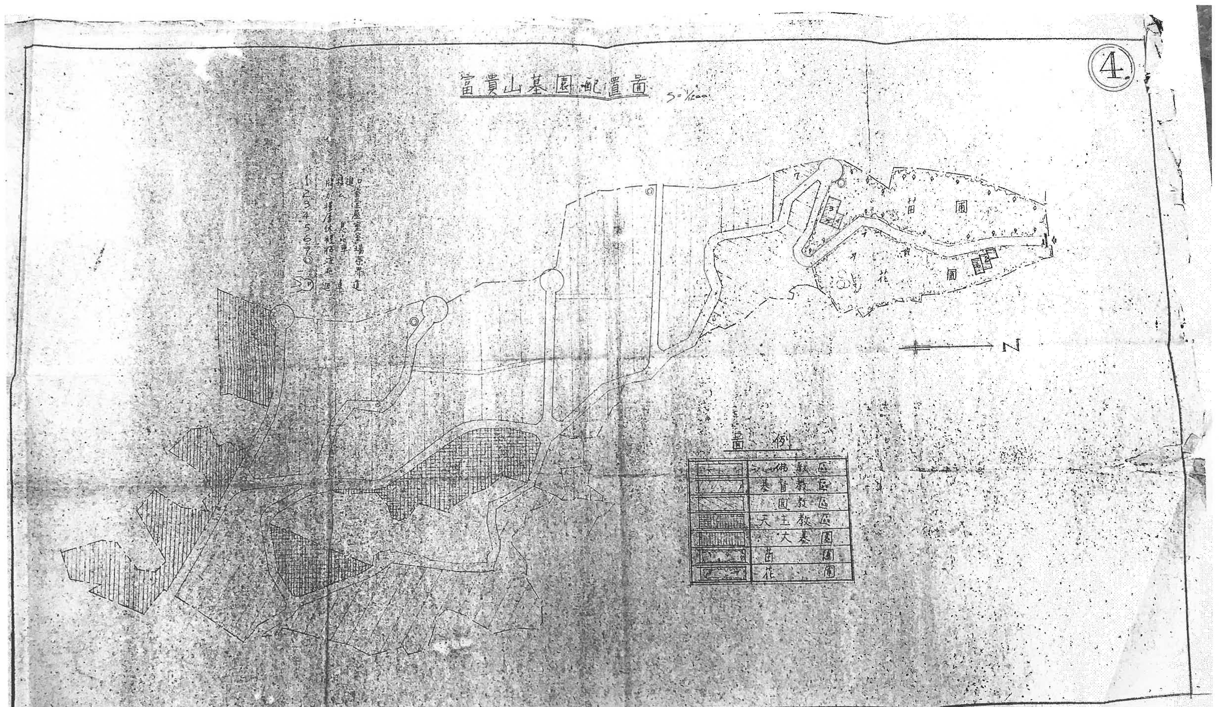

圖1 富貴山墓園60年間規劃圖

資料來源：新北市政府

次查內政部為永續保育國家特殊景觀、生態系統，保存生物多樣性及文化多元性並供國民之育樂及研究之需，前據國家公園法第6條第1項所定標準，經勘選規劃及審議後，報經行政院於74年5月23日通過「陽明山國家公園計畫」，並於同年9月1日公告在案。本案富貴山富園內之○○、○○○-2及○○○地號等3筆土地(面積約6.8公頃)，亦經依上開標準於當時劃入「陽明山國家公園計畫」範圍內之第三種一般管制區（○○地號部分土地及○○○-2、○○○地號土地）及第四種一般管制區（○○地號其餘部分，如圖2及圖3所示）；且於「陽明山國家公園計畫」嗣後之84年1月1日、94年8月15日及102年7月15日公告實施之歷次通盤檢討案，亦未曾獲同意劃出國家公園範圍，其中辦理第2次通盤檢討時，雖經相關人陳請劃出，然當時已經內政部國家公園計畫委員會決議否決 (即維持原計畫，不予劃出)，其不劃出之理由略以：「可保持國家公園計畫劃設之完整性，維護碧湖溪上游水源及國家公園鄰界特別景觀區緩衝區功能。」、「富貴山墓園之墓地現約有三分之二位於本園區範圍，現況並無新的開發。就實質環境面考量，該區毗臨生態保護區，如果劃出，後續可能因使用單位之管理因素造成衝擊，故宜審慎 ；另就社會人文面考量，該區域臨近社區及金山鄉重和村、兩湖村居民反對劃出」；另據營建署及陽管處表示，內政部早於75年3月19日公告「陽明山國家公園區域內禁止事項」之第4點已明定該公園禁止設置墳墓等其他妨害景觀之設施，故除該園74年成立前已開闢使用之設施外，原則禁止新增墳墓設施，僅允許該園成立前之既有設施依原規模、原樣態之原則進行修繕，是以本案富貴山墓園之墓穴、墓基等既有開發區域，於陽明山國家公園74年成立後並未擴大，此有73年航空照片及108年航空照片可資比對等語（按108年航空照片目視估計，目前既有墳墓設施約僅占上開3筆土地共約6.8公頃之六分之一，如圖4所示）。顯見本案富貴山墓園實尚乏劃出陽明山國家公園之充分理由。

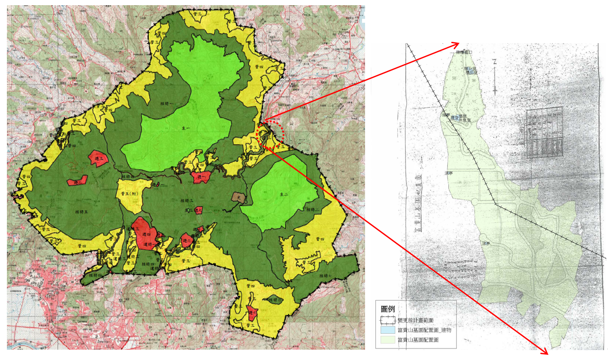

圖2 富貴山墓園地理位置圖

資料來源：營建署及陽管處

圖3 富貴山墓園土地使用分區及衛星影像地籍套繪圖

資料來源：營建署及陽管處

圖4 富貴山墓園航照圖

資料來源：營建署及陽管處

相關人於「陽明山國家公園計畫」自106年啟動第4次通盤檢討之際，取得富貴山墓園經營權及部分土地產權，嗣據以陳請將該墓園土地劃出國家公園範圍：

查陽管處為辦理「陽明山國家公園計畫（第4次通盤檢討）」案，先於105年12月23日成立「工作小組」(屬機關內部小組，由陽管處副處長擔任召集人)、106年2月24日成立「作業小組」(成員含外聘7位專家學者，共計21人，由陽管處處長擔任召集人)，並於106年間啟動相關作業及委外辦理「陽明山國家公園計畫（第4次通盤檢討）先期規劃案」（經評選由中華民國綠○○○保育協會辦理），另發函邀請當地行政區、里單位及地方民意代表與團體於106年9月21日至10月6日間舉辦先期規劃民眾座談會，再陸續辦理「陽明山國家公園計畫（第 4次通盤檢討）」說明會、公告公開徵求意見、草案公開展覽（自108年11月25日起公開展覽30日）。

在陽管處105年12月23日成立「陽明山國家公園計畫(第4次通盤檢討)」工作小組，據以啟動通盤檢討作業後，本案富貴山墓園經營者寶○公司旋由相關人陳○○取得經營權，並於106年5月31日變更負責人為董事長陳○○；其原規劃墓園範圍內經74年間劃入陽明山國家公園範圍之○○地號土地（面積6.5182公頃），亦經達○○數位股份有限公司（董事長為鍾○○）於107年10月31日以「拍賣」原因登記取得，而成為富貴山墓園最大地主；原規劃墓園範圍內之○○-2、○○○-2、○○○、○○○-2及○○○-1地號土地（面積1.1128公頃），則經平○安國際股份有限公司（106年12月6日變更董事長為陳○○）於107年11月13日以「買賣」原因登記取得。

嗣上開通盤檢討作業過程，寶○公司先由甫上任董事長之陳○○於前揭106年10月6日通盤檢討座談會提出書面意見，再於107年1月2日、108年5月23日、108年6月6日提送陳情書，另透過立法委員趙○○辦公室於107年3月23日將陳情書轉交營建署，旨在建議陽管處將本案○○、○○○-2及○○○地號等3筆土地(屬墓園範圍，面積約6.8公頃)及○○○-1地號（非屬墓園範圍，擬供墓園聯外道路之用）等面積共約7.27公頃土地劃出國家公園範圍，案經陽管處於107年1月8日、107年3月31日、108年5月30日及108年6月11日函復將列入通盤檢討之人民團體陳情案進行研議。

陽管處忽視我國墓政、環境法制變遷，以及陽明山國家公園對於特有自然風景之維護與保育宗旨，草率決定將富貴山墓園土地劃出該園範圍：

查102年7月15日公告實施之前次「陽明山國家公園計畫(第3次通盤檢討)書」(p.8-5)第8章第2節有關國家公園「範圍調整原則」第1點原僅載明：「本園成立前『已發展之既有聚落』，有部分被劃入本園範圍，……得參酌道路、等高線、自然地形或地籍線，將合法或原有合法建築物所在土地劃出本園範圍。」然查陽管處未顧及本案富貴山墓園係未及受國土保育及環境保護相關專法檢視過之早期申設墓園，其部分土地既嗣經劃入國家公園範圍，自應以國家公園特有自然風景等之維護及保育為重，而不得任意劃出；縱可劃出，亦不得影響國家公園邊界之完整性以及邊界土地緩衝功能；況歷次通盤檢討亦均未曾認可將本案富貴山墓園劃出該公園範圍，乃該處竟先於107年10月3日所召開之第2次工作小組會議，主張將上開「範圍調整原則」修正為：「本園成立前已發展之既有聚落『或經依法核准之已開發區域』……將合法、原有合法建築物或『已開發區域』所在土地劃出本園範圍。」並提出兩方案(部分範圍劃出、全區劃出)處理富貴山墓園土地劃出事宜（如圖5所示），即有不當。

圖5 富貴山墓園劃出國家公園範圍之二方案對照圖

資料來源：營建署及陽管處

嗣中華民國綠○○○保育協會於後續提出之「陽明山國家公園計畫（第4次通盤檢討）先期規劃案成果報告書」，雖接受前揭「範圍調整原則」修正文字而將其載入報告書，惟針對本案富貴山墓園部分，則係以「依地籍、地形、道路與建築設施，將既有已開發，且部分位於國家公園範圍墓地劃出園區範圍」之原則，具體建議將該墓園內○○、○○○-1、○○○地號局部範圍約1.922公頃土地(屬環境敏感度為低至中等)劃出國家公園範圍（報告書第6-58至第6-60頁參照），亦即該報告書僅建議將○○、○○○-2及○○○地號內之既有已施設墳墓設施之墓地約1.922公頃劃出國家公園範圍，而非將寶○公司陳情之○○、○○○-2及○○○地號整筆土地（面積約6.8公頃）連同毗鄰擬供作墓園聯外道路之○○○-1地號土地 (4筆合計約7.27公頃）劃出國家公園範圍。然陽管處於107年11月29日召開之「『陽明山國家公園計畫（第4次通盤檢討）先期規劃案』勞務委託期末簡報會議」時，卻進一步決定依寶○公司之建議，擴大將富貴山墓園位於陽明山國家公園範圍內之○○、○○○-2、○○○及○○○-1地號全部整筆土地劃出(4筆合計約7.27公頃，如圖6所示），後續並據以提出「陽明山國家公園計畫（第4次通盤檢討）計畫書(草案)，於108年11月25日進行公開展覽，嗣經提該處109年3月26日召開之作業小組會議討論後，於109年5月11日以營陽企字第1091002050號函將「陽明山國家公園計畫（第4次通盤檢討）案」草案報請內政部營建署提報該部國家公園計畫委員會審議。

由於上開陽管處109年5月11日所提報「陽明山國家公園計畫（第4次通盤檢討）案」草案，決定將本案富貴山墓園位於陽明山國家公園範圍內全部土地及其聯外道路共約7.27公頃劃出國家公園範圍，明顯忽視我國墓政、環境法制變遷，以及陽明山國家公園對於特有自然風景之維護與保育宗旨，致引發各界質疑，案經109年8月10日內政部國家公園計畫委員會審議陽管處所報「陽明山國家公園計畫（第4次通盤檢討）」案之第2次專案小組會議，提出初步建議意見略以：「因涉及私有土地劃出之土地使用分區變更及園區範圍完整性等問題，請陽管處再行檢討，該案建議本次國家公園計畫通盤檢討暫不處理」，嗣提經110年1月22日內政部國家公園計畫委員會第129次會議決議：「變更第10案富貴山墓園劃出案：應就陽明山國家公園範圍內既有墓地使用管理進行整體通案檢討，並審慎考量園區範圍完整性，本次不予劃出，維持原計畫之管制」。

綜上，坐落新北市金山區之私立富貴山墓園，核係在私立墓園設置法令不備以及環境保護與國土保育尚乏相關審查法制時期之民國60年間申設（原規劃面積約10公頃），嗣其申設範圍內約7公頃土地業經政府本諸國家公園法對於特有自然風景之維護及保育等立法宗旨，於74年間依法定程序劃入陽明山國家公園範圍（禁止新設殯葬設施），且歷經「陽明山國家公園計畫」多次通盤檢討審酌後仍予以維持，而陽管處30餘年來亦嚴格管控而未有繼續擴大開發（依航照圖目視估計，迄74年間僅開發申設範圍7公頃之六分之一，至今維持不變），惟陽管處竟在缺乏充分理由及土地變更回饋機制，以及忽視我國陸續建立之環境法制已對環境保護與國土保育採取較嚴謹審查程序之下，仍於106年啟動之「陽明山國家公園計畫（第4次通盤檢討）」案內，恣意規劃將上開半世紀前所申設墓園內之7公頃土地全數劃出國家公園範圍，終致引發外界強烈質疑，而經內政部國家公園計畫委員會於110年1月22日決議不予劃出，核其規劃與審查過程失諸草率，確有之不當，應予檢討改進並引以為鑑。

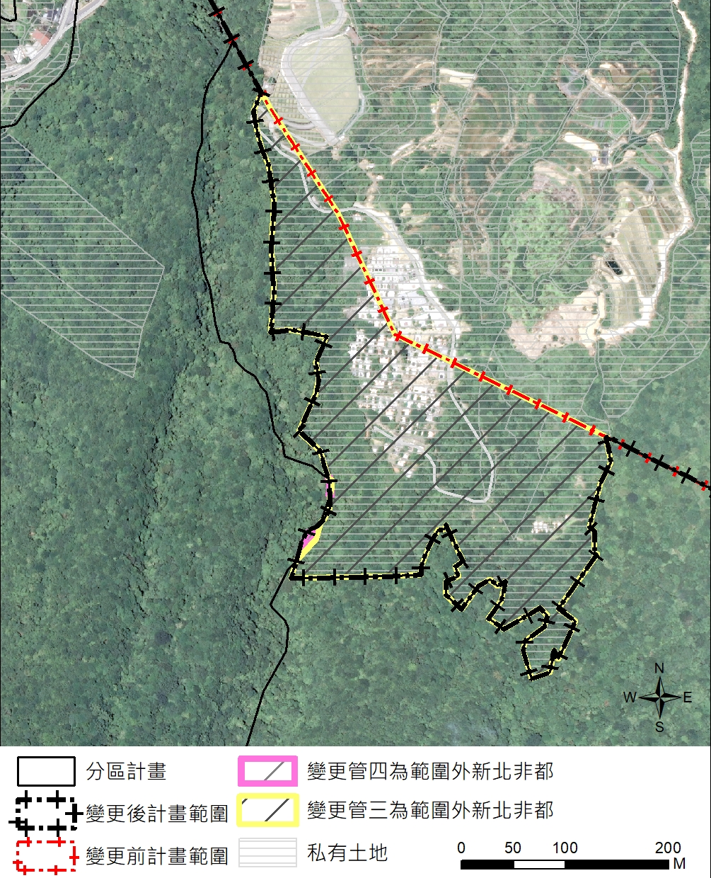

圖6 陽管處規劃將富貴山墓園劃出國家公園範圍示意圖

資料來源：營建署及陽管處

國家公園係為保護國家特有之自然風景、野生物及史蹟，並提供國民之育樂及研究而設立，其範圍於劃設後自不得任意縮減，如確有調整或將部分土地劃出之需，因涉及公共利益等重大事項，理應由法律加以明確規定其要件、程序，乃至土地變更利益回饋機制，或至少須由法律明確授權訂定法規命令據以執行，再就個案透過嚴格審查程序決定之，俾符法律保留原則及明確性原則，並杜絕弊端，惟內政部營建署未善盡上級機關指揮監督職責，竟坐視陽管處偏離法制程序，擅於102年「陽明山國家公園計畫（第3次通盤檢討）」案內，自訂國家公園「範圍調整原則」，據以前所未有、大規模將10處共約28.96公頃國家公園土地劃出，均有違失，應請內政部督促該署及陽管處確實檢討改進，並完備國家公園法等相關法制作業。

按國家公園法第3條、第4條、第7條及第8條規定，國家公園係為永續保育國家特殊景觀、生態系統，保存生物多樣性及文化多元性並供國民之育樂及研究，經內政部循勘查、規劃及該部國家公園計畫委員會之審議等程序後，再報經行政院核定而成立；其選址及範圍之劃設，同法第6條第1項並明定：「國家公園之選定基準如下：一、具有特殊景觀，或重要生態系統、生物多樣性棲地，足以代表國家自然遺產者。二、具有重要之文化資產及史蹟，其自然及人文環境富有文化教育意義，足以培育國民情操，需由國家長期保存者。三、具有天然育樂資源，風貌特異，足以陶冶國民情性，供遊憩觀賞者。」另該法施行細則第6條第1項亦規定：「國家公園計畫公告實施後，主管機關應每5年通盤檢討1次……。」顯見國家公園之劃設標的及程序，國家公園法均有明確規定。然經由法定程序劃設之國家公園，其範圍於劃設後自不得任意縮減，如確有調整或將部分土地劃出之需，因涉及公共利益等重大事項，理應由法律加以明確規定其要件、程序，乃至土地變更利益回饋機制，或至少須由法律明確授權訂定法規命令據以執行，並就個案透過嚴格審查程序以決定之，俾符法律保留原則及明確性原則，並杜絕弊端。惟查國家公園法對於國家公園範圍調整或部分土地劃出之要件、程序，乃至土地變更利益回饋機制，均缺乏明確規定或明確授權訂定法規命令以為規範，先予敘明。

次按內政部營建署組織條例第2條及第3條規定，國家公園之規劃、建設及管理事項為該署掌理事項，並由該署所設之國家公園組辦理相關事項，惟查該署長期來未正視前揭國家公園法之法制不備，對於陽管處辦理「陽明山國家公園計畫」第3次通盤檢討作業，於法令不備下即擅自於「陽明山國家公園計畫(第3次通盤檢討)」（102年7月15日公告實施）計畫書之第8章第2節，巧立國家公園「範圍調整原則」，據以前所未有、大規模將下列10處共約28.96公頃國家公園土地劃出（另如圖7所示），顯有未符國家公園劃設宗旨與程序之情形，竟亦坐視並同意提報經內政部國家公園計畫委員會審議通過，均有違失：

金山區重三社區0.68公頃。

淡水區糞箕湖1.88公頃。

士林區竹篙嶺1.06公頃。

士林區內厝1.20公頃。

士林區至善路3段219巷0.67公頃。

北投區大屯段二小段111-2、112、155-6地號等3筆土地0.10公頃。

北投區泉源段四小段312、313地號等2筆0.23公頃。

淡水區楓樹湖6.98公頃。

淡水區賓士園5.70公頃。

淡水區興福寮10.46公頃。

詢據營建署及陽管處相關人員表示，內政部自89年起即基於符合行政程序法及保障原住民權益等原因，提案修正國家公園法，惟修正草案因涉及資源保育及居民權益之衝突等課題而受各界關注，多次進出立法院皆因各界意見紛歧而尚未通過；目前內政部所擬國家公園法草案業於109年10月19日、11月11日、12月7日召開3次相關部會研商會議及於109年11月23日召開國家公園管理處研商會議，修正草案已初擬完成計7章42條，鑑於國家公園範圍調整或部分土地劃出，需依據國家公園計畫之變更(含通盤檢討)程序辦理，草案第13條已規定國家公園通盤檢討及個案變更之條件，並授權主管機關訂定國家公園計畫定期通盤檢討實施辦法，以符合法律保留原則並為執行之依據等語，惟對於上開法制不備部分，亦應請內政部納入修法範圍，以賡續完備國家公園法修法之法制作業。

圖7 「陽明山國家公園計畫(第3次通盤檢討)」劃出公園土地示意圖
綜上所述，陽明山國家公園管理處在欠缺充分理由及土地變更回饋機制下，恣意於106年啟動之「陽明山國家公園計畫（第4次通盤檢討）」案內，將半世紀前私立墓園設置法令不備以及環境保護與國土保育尚乏相關審查法制時期所申設，嗣已經74年間依法劃入陽明山國家公園，且多數未開發之私立富貴山墓園7公頃土地劃出國家公園，有違國家公園劃設宗旨；又內政部營建署未善盡上級機關指揮監督職責，前於102年間坐視該處偏離法制程序，擅於「陽明山國家公園計畫（第3次通盤檢討）」案，自訂國家公園「範圍調整原則」，據以將10處國家公園土地劃出，均有違失，爰依法提案糾正，移送行政院轉飭所屬確實檢討改善見復。
提案委員：葉 宜 津
蔡 崇 義
施 錦 芳

中 華 民 國 110 年 4 月 20 日

其他附記事項：無

臺北地檢署109年9月21日第109年度偵字第21465、第25331號檢察官不起訴處分書及該署109年9月21日新聞稿參照。
新北市政府109年9月14日新北府民殯字第1095118807號函、內政部政風處109年9月23日內政處字第1090341712號函、臺北地檢署109年9月29日北檢欽號109偵21465字第109908511號函、陽管處109年9月26日營陽企字第1091003824號函、內政部109年10月5日內授營園字第1090817346號函、臺灣臺北地方法院110年1月15日北院忠文澄字第1100000238號函、營建署110年2月25日營署園字第1101034760號函及陽管處110年2月4日陽企字第1100002003號函參照。
內政部全國殯葬資訊入口網(網址：https://mort.moi.gov.tw/frontsite/cms/serviceAction.do?method=viewContentDetail&iscancel=true&contentId=MjcyMw==，瀏覽日期：110年1月15日)。
該規則原無法律授權依據，嗣於81年修正為「臺灣省喪葬設施設置管理辦法」時，始於第1條明示該辦法係依墳墓設置管理條例第29條後段規定訂定。
據統計，我國遺體火化率由82年不到5成，至98年起已突破9成，108年更提升至98.7%，火化數再創我國推動火化政策以來之新高，顯示民眾喪葬觀念隨政府宣導及時代進步已有大幅改變(資料來源：內政部全國殯葬資訊入口網，https://mort.moi.gov.tw/frontsite/cms/serviceAction.do?method=viewContentDetail&iscancel=true&contentId=MjUzNg==，瀏覽日期：110年2月8日)。
國家公園法第6條第1項規定：「國家公園之選定基準如下：一、具有特殊景觀，或重要生態系統、生物多樣性棲地，足以代表國家自然遺產者。二、具有重要之文化資產及史蹟，其自然及人文環境富有文化教育意義，足以培育國民情操，需由國家長期保存者。三、具有天然育樂資源，風貌特異，足以陶冶國民情性，供遊憩觀賞者。」
原臺灣省政府核准土地為頂中股段硫磺子坪小段○○、○○-1、○○○-2、○○○、○○○-2、○○○-1、○○○、○○○、○○○、○○○、○○○地號，嗣經土地分割合併為上述本文所揭地號土地。
原89-1地號於101年2月1日併入○○-1地號，○○-1地號又於101年3月29日分割出○○-8、○○-9、○○-10、○○-11、○○-12、○○-13、○○-14、○○-15、○○-16、○○-17地號。
資料來源:經濟部商業司「商工登記公示資料查詢服務」網站。
當時殯葬管理條例第38條第1項規定:「經營殯葬服務業，應向所在地直轄市、縣 (市) 主管機關申請設立許可後，依法辦理公司或商業登記，並加入殯葬服務業之公會，始得營業。其他法人依其設立宗旨，從事殯葬服務業者，應向所在地直轄市、縣 (市) 主管機關申請經營許可，領得經營許可證書，始得營業。」
園區地址：新北市金山區重和里○○○，寶○公司「寶○○○紀念園」網站參照（http://www. ○○○○○○○○.com.tw/，瀏覽日期: 109年9月18日）。
園區地址：新北市金山區○○○○之○○○號，玫○○國際股份有限公司「陽○○○」網站參照（http://www. ○○○○○○○○.com.tw/view.html，瀏覽日期: 109年9月18日）。
陽管處94年「陽明山國家公園計畫（第2次通盤檢討）摘要說明」之人民團體陳情意見綜理表(第111至112頁)參照。
新北市政府於106年5月31日同意寶○公司變更負責人為董事長陳○○(資料來源:新北市政府106年12月21日新北府民字第1063689252號函，以及經濟部商業司「商工登記公示資料查詢服務」網站)。
達○○數位股份有限公司係於91年10月2日核准設立(原名：幸○○○○數位股份有限公司)，董事長為鍾○○（資料來源:經濟部商業司「商工登記公示資料查詢服務」網站)。
平○國際股份有限公司係於99年8月10日核准設立，董事長原為鍾○○，106年12月6日變更代表人為董事長陳○○（資料來源:經濟部商業司「商工登記公示資料查詢服務」網站)。
按國家公園法自61年6月13日制定公布以來，僅於99年間曾增、修3條文，然期間我國已陸續設立9座國家公園及1座國家自然公園。
資料來源：「陽明山國家公園計畫(第3次通盤檢討)」計畫書(102年7月15日實施)。

